Gyöngyösi Berze Nagy János Gimnázium

Berze hírmondó

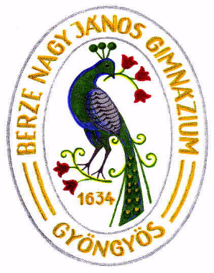

2018. 02. 12.

3200 Gyöngyös, Kossuth u. 33.
06 37 505 265
titkarsag@berze.hu
www.berze.hu

Tartalomjegyzék

Tartalomjegyzék

Hírek 3
Jelenlegi hét 3
Múlt heti emlékeztető 3
Jövő heti előzetes 4
Jövő havi előzetes 4
Versenyeredmények 5
Aranyhíd Online 5
Volt Berzésekről 6
Ábrahám Zsolt 6
Rendezvények 7
Berze-bál 7
2. Berze NÉPnap – pályaorientációs nap 8
BME nyelvvizsga 8
Tanulmányi élet 10
Berze Természettudományos Önképző Kör 10
Erasmus+ 11
Minősített Tehetséggondozó Műhely (MTM) 11
Házi bajnokság 12
Pályázatok / versenyfelhívások 13
Megjelenések 14

Hírek

Jelenlegi hét
- Megnyílt az érettségi rendszere. Aki szeretne érettségizni, avagy előrehozott érettségit tenni idegen nyelvből és / vagy informatikából, az 2018.02.15-én, csütörtökön 16:00 óráig adhatja le jelentkezését az igazgatóhelyettesi irodában. Jelentkezni a lyukas óráitokban, illetve minden nap 14:00-16:00 óra között lehet (szünetekben nem) személyi igazolvánnyal, és az osztályozó vizsga jelentkezési lapjával. (Ez a lap a titkárságról szerezhető be.
- 2018. 02. 12-16-ig iskolai sítábor lesz Semmeringben.
- 2018. 02. 13-án, kedden Mikola Sándor fizikaverseny 1. fordulója kerül megrendezésre a 101. teremben.
- 2018. 02. 14-én, szerdán
  - a nagyszünetben a könyvtárba várja Igazgató úr azokat a diákokat és felkészítő tanáraikat, akik országos versenyeken szerepeltek és ott eredményesen szerepeltek.
  - 14:00 órakor lesz az Eötvös szónokverseny a 207. teremben.
- 2018. 02. 15-én, csütörtökön
  - 09:40-től DÖK gyűlés lesz a könyvtárban. Várjuk az osztályok képviselőit a kérdéseikkel, felvetéseikkel és meglátásaikkal.
  - 15:00 órakor a rajzteremben, Ábrahám Erika költővel beszélgetés lesz az irodalomról. Fiatal tehetséges írók felkarolása, motiválása, pályaorientációs
- 2018. 02. 17-én, szombaton, BME próbanyelvvizsgát rendezünk angol és német nyelvből B2 és C1 szinten. A komplex próbavizsga ára 3000 Ft, melyet csütörtökig kérünk befizetni. Bővebb felvilágosítást a szaktanáraitoktól kérhettek.
- A Szülői munkaközösség még ezen a héten várja a kitöltött kérdőíveket.

Múlt heti emlékeztető
- 2018. 02. 06-án, kedden Öveges József fizikaverseny volt.
- 2018. 02. 07-én, szerdán
  - 17:00 órakor SzMK gyűlés volt a 10-es teremben.
  - 17:00 órakor szülői értekezlet volt az 5. osztálynak (202. terem) és 6. osztálynak (204. terem).
- 2018. 02. 08-án, csütörtökön
  - a 11. évfolyam egy népegészségügyi felmérésen vett részt.
  - Arany Dániel matematikaverseny 2. fordulója volt a 7. teremben.
- 2018. 02. 09-én, pénteken Bendegúz Akadémiai nyelvészverseny volt a 7. teremben.
- 2018. 02. 10-én, szombaton került megrendezésre a 13. alkalommal a Berze-bál. Köszönjük mindenkinek a megjelenést, a támogatást. Reméljük mindenki jól érezte magát.

Jövő heti előzetes
- 2018. 02. 20-án, kedden 13:00 órától hangverseny lesz a diákoknak.
- 2018. 02. 21-én, szerdán megemlékezés lesz a kommunizmus áldozatairól.
- 2018. 02. 22-én, csütörtökön
  - a Magyar Parasport Napja, Lélekmozgató c. programjához iskolánk is csatlakozik.
  - a kisgimnazisták farsangi bálja lesz délután a DÖK szervezésében.

Jövő havi előzetes
- 2018. 03. 06-08. szóbeli felvételi a kisgimnazistáknak
- 2018. 03. 26-án, hétfőn lesz a 2. Berze NÉPnap, amikor pályaorientációs előadásokat tartunk a diákoknak.
- 2018. 03. 27-én, kedden a diáknaphoz tartozó kampánynap lesz az iskolában.
- 2018. 03. 28-án, szerdán diáknapi rendezvény lesz.
- 2018. 03. 29-04. 03. között tavaszi szünet lesz.

Versenyeredmények
Az elért versenyeredmények szintén a honlapunkon is közzé van téve, a versenyeredmények menüpontban.

Aranyhíd Online
Nemzetközi Tehetségverseny 2018

Kéjük, hogy ide kattintva (http://jatek.aranyhidfesztival.hu/produkcio/38) szavazzanak a Gyöngyösi Berze Nagy János Gimnázium diákjainak előadására! Metallica – Nothing else Matters

Volt Berzésekről
Híradás egy-egy volt diákunk életútjáról.

Ábrahám Zsolt
A cég, amelynél dolgozik (www.case-solvers.com) pályaorientációval és ehhez kapcsolódó tréningekkel is foglalkozik. (www.holtanuljaktovabb.hu).
Aktuális a továbbtanulás miatt is. Előadó lesz 2018. 03. 26-án, hétfőn, a 2. Berze NÉPnapon is.

Rendezvények

Berze-bál

2018. 02. 10-én, szombaton lezajlott a 13. Berze-bál. Köszönjük mindenkinek, hogy valamilyen formában támogatta a rendezvényt, amelynek bevételével mind az iskolát és főleg a benne tanuló diákokat támogatta!

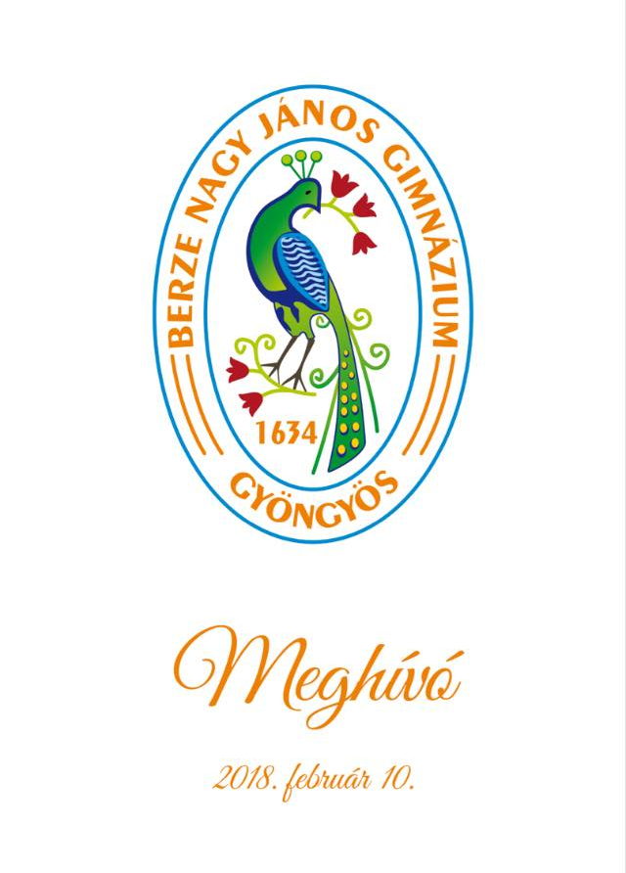

2. Berze NÉPnap – pályaorientációs nap

2018. 03. 26-án, hétfőn szeretnénk folytatni azt a kezdeményezést, amelyet a nyáron indítottunk útjára első alkalommal. Azaz, hogy a mindenkori berzéseket összegyűjtve, példát mutathassunk a jelenleg itt tanulóknak.
Erre a napra várunk minden olyan volt diákunkat, akik szívesen szánnak ránk, a volt iskolájukra és jelenlegi iskolás társaikra egy kis időt. Elmesélhetnék, hogy miként élték meg gimnazista éveiket, hová mentek továbbtanulni, hol dolgoztak, dolgoznak jelenleg, s hogy az élet merre vitte őket.
Ezen a napon előadásokat, bemutatókat lehet tartani minden szak, munka tekintetében.
Várjuk tehát a jelentkezőket, akik szívesen mutatnák be iskolájukat, munkahelyüket, vagy csak mesélnének magukról. Emellett minden tanácsot is szívesen veszünk!
Jelentkezni lehet: Gyurkó Péternél az alábbi elérhetőségeken: gyurkop.berze@gmail.com, 06 20 360 2526, avagy a www.berze.hu-n.

BME nyelvvizsga

2018. 02. 17. próbanyelvvizsga
2018. 04. 14. nyelvvizsga
2018. 08. nyelvvizsga tanfolyam
2018. 08. 24. nyelvvizsga
2018. 10. 27. nyelvvizsga

További részletek a www.berze.hu honlapon, a BME nyelvvizsga menüpontban találhatók.

Tanulmányi élet

Berze Természettudományos Önképző Kör

Előadó | Előadás címe | Időpont, helyszín
 | Sakkverseny | 2018. 01. 26. péntek: 14:30  Kiss Lajos terem
Benchea Márton, Varga Márton 8. A osztályos tanulók | Az Univerzum lehetséges végállapotai | 2018. 01. 19. péntek: 15:00  Kiss Lajos terem
Kupás Vendel Péter  12. A vezetésével | Novemberi és decemberi KÖMAL feladatok megoldása matematikából | 2018. 01. 12. péntek: 15:00  Kiss Lajos terem
Dr. Csizmadia Elek  fizikus  (többek között az I. magyar műhold, a MASAT-1 forgás-gátló rendszerének megalkotója) | Mezítláb a csillagokig | 2018. 01. 05. péntek 15:00  Kiss Lajos terem
Kiss Márton  volt Berzés, építészmérnök, Graphisoft | Építészet, technológia, emberek | 2017. 12. 15. péntek 15:00  Kiss Lajos terem
Nagy Eszter, Tőzsér Eszter  volt Berzések, egyetemi hallgatók, BME GPK | Mérnöknőké a jövő | 2017. 12. 08. péntek 15:00  Kiss Lajos terem
Bagdiné Nagy Edit  gyógypedagógus, tehetségfejlesztő tanár, neurofeedback terapeuta | Viselkedészavarok | 2017. 11. 24. péntek 14:15  Kiss Lajos terem
Kupás Vendel Péter  12. A vezetésével | Szeptemberi és októberi KÖMAL feladatok megoldása matematikából | 2017. 11. 17. péntek 15:00  Kiss Lajos terem
Kiss Gergely  villamosmérnök, volt Berzés  Senior Manager, Arm Hungary | Pályaorientáció-miért legyek mérnök? | 2017. 11. 10. péntek 15:00  Kiss Lajos terem
Dr. Juhász Attila  volt Berzés, csillagász, University of Cambridge Institute of Astronomy | Óriástávcsövekkel és számítógépes szimulációkkal újszülött bolygók nyomában (online kapcsolat) | 2017. 10. 06. péntek 15:00  Kiss Lajos terem
Barta Gergő  volt Berzés,  data scientist -adatbányász | Mi újság az adatbányában? | 2017. 09. 29. péntek 15:00  Kiss Lajos terem
Csörgő Kata, Csörgő Terka  Berze Nagy János Gimnázium, 11.A | Elmebetegségek | 2017. 09. 22. péntek 15:00  Kiss Lajos terem
Kupás Vendel Péter  Berze Nagy János Gimnázium, 12.A | A Fibonacci számok | 2017. 09. 15. péntek 15:00  Kiss Lajos terem

További információk: https://sites.google.com/site/berzetok/

Erasmus+

Nations' Puzzle, avagy hogyan írjunk nyertes pályázatot?

A Tempus Közalapítvány szervezésében 2018. január 25-n, Miskolcon megrendezésre került az Erasmus+ Iskolai, óvodai partnerségeket célzó pályázatíró szeminárium, melynek legfőbb célja az volt, hogy gyakorlati ismeretekkel segítse a pályázókat a pályázati anyag kidolgozásában, s hogy minden résztvevő átfogó képet kapjon az Erasmus+ Iskolai, óvodai partnerségek pályázattípusról.

A pályázat megírásával kapcsolatos előadás megtartására a Tempus Közalapítvány a Gyöngyösi Berze Nagy János Gimnázium menedzsmentjét kérte fel, hiszen a gimnázium által benyújtott Nations' Puzzle című pályázat a kapható 100 pontból 98 pontot kapott mind a relevancia, munkaterv, partnerség összetétele, valamint hatás és disszemináció tekintetében.

A pályázat írója, Ombódiné Madai Judit és a pályázat koordinátora, Nagy Noémi tanárnők szívesen tettek eleget a felkérésnek és a szemináriumi visszajelzések alapján rendkívül hasznos és érdekes előadást tartottak egy nyertes pályázat előkészítésével, megírásával és lebonyolításával kapcsolatban.

A projekt blogja innen érhető el: http://erasmusonline.blogspot.hu

Minősített Tehetséggondozó Műhely (MTM)
2018 első hónapjaiban négy akkreditált pedagógus-továbbképzés szervezését tervezzük az MTM-ek pedagógusai részére:
- „A tehetség felismerése és gondozása az iskolában”;
- „Utak és lehetőségek tehetségmentorok számára. Tehetségmentor képzés tehetséggondozó szakemberek részére”;
- „A természet, a szabadtéri tevékenységek (outdoor education) és a komplex tanulásszervezési formák fontossága és lehetőségei a tehetséggondozásban”;
- „Tehetségbarát tanítási módszerek”.
Részletekért, jelentkezés végett, keresse Gyurkó Pétert MTM irodavezetőt az alábbi elérhetőségeken (+36 20 360 2526, gyurkop.berze@gmail.com) vagy személyesen a Berzében.

Házi bajnokság

Pályázatok / versenyfelhívások
Minden versenykiírás megtalálható a honlapunkon (www.berze.hu) a versenykiírások menüpontban.

- A korábbi évekhez hasonlóan az idei évben is megrendezésre kerül a Samsung Tanulmányi Verseny, melynek célja a fiatal tehetségek felkutatása, megmérettetése és támogatása. Célcsoportunk a végzős, 12. évfolyamos, matematikából tehetséges diákok, de nem szeretnénk kizárni az alsóbb éves tehetségeket sem. A verseny két fordulóból áll. Az elsőre február 21 és 23. között, a második fordulóra pedig március elején kerül sor. A verseny matematika tantárgyból összeállított feladatsort tartalmaz. Felkészülni kombinatorika, valószínűség számítás, algebra, trigonometria, geometria, koordináta geometria (függvények) és halmazok témakörökből érdemes, a feladatok is ilyen területekről lesznek összeállítva.

- A korábbi évekhez hasonlóan az idei évben is megrendezésre kerül a Samsung Tanulmányi Verseny, melynek célja a fiatal tehetségek felkutatása, megmérettetése és támogatása. Célcsoportunk a végzős, 12. évfolyamos, fizikából tehetséges diákok, de nem szeretnénk kizárni az alsóbb éves tehetségeket sem. A verseny két fordulóból áll. Az elsőre február 21. és 23. között, a második fordulóra pedig március elején kerül sor. A verseny fizika tantárgyból összeállított feladatsort tartalmaz. Felkészülni mechanika, hőtan, elektromágnesesség valamint optika témakörökből érdemes, a feladatok is ilyen területekről lesznek összeállítva. Az idei évben a korábbiaktól eltérően a szaktanárok segítségét szeretnénk kérni a feladatlapok összeállításában, mellyel az a célunk, hogy a verseny feladatait még inkább összhangba hozzuk a tantervben megköveteltekkel.

- A Felvidékről kitelepített magyarok április 12-i emléknapja alkalmából. A Rákóczi Szövetség pályázatot hirdet Kárpát-medencei középiskolások és egyetemisták számára a Felvidékről kitelepített magyarok április 12-i emléknapja alkalmából, azzal a céllal, hogy minél több fiatal kerülhessen közelebbi kapcsolatba – önálló alkotó- vagy kutatómunkával – a Beneš-dekrétumok következtében a Csehszlovák Köztársaságból kizárt, Magyarországra telepített több mint százezer magyar ember sorsával. Az emléknap méltó dátuma április 12-e, mivel 1947. április 12-én indult az első transzport Magyarország felé.

Részletes versenyfelhívások a faliújságon és a www.berze.hu oldalon találhatók.

Megjelenések

- Újabb tehetséges „Öreg”diák a Berzéből: A divattervezés világában remekel Kecskés Kinga
http://kekesonline.hu/2018/01/28/ujabb-tehetseges-oregdiak-berzebol-divattervezes-vilagaban-remekel-kecskes-kinga/

- Y csoport: Egy volt berzés a színpadon
http://kekesonline.hu/2018/01/20/y-csoport-egy-volt-berzes-szinpadon-2/

- Szárnyalnak a berzés színjátszósok
http://kekesonline.hu/2018/01/22/szarnyalnak-berzes-szinjatszosok/

Köszönet a megjelenésekért!

Impresszum
Ez a hírlevél a Gyöngyösi Berze Nagy János Gimnázium információközlő elektronikus újsága.

Szerkesztette, kiadta: Gyurkó Péter

3200 Gyöngyös, Kossuth u. 33.
06 37 505 265
titkarsag@berze.hu
www.berze.hu

